Часть 1. Сведения об оказываемых муниципальных услугах
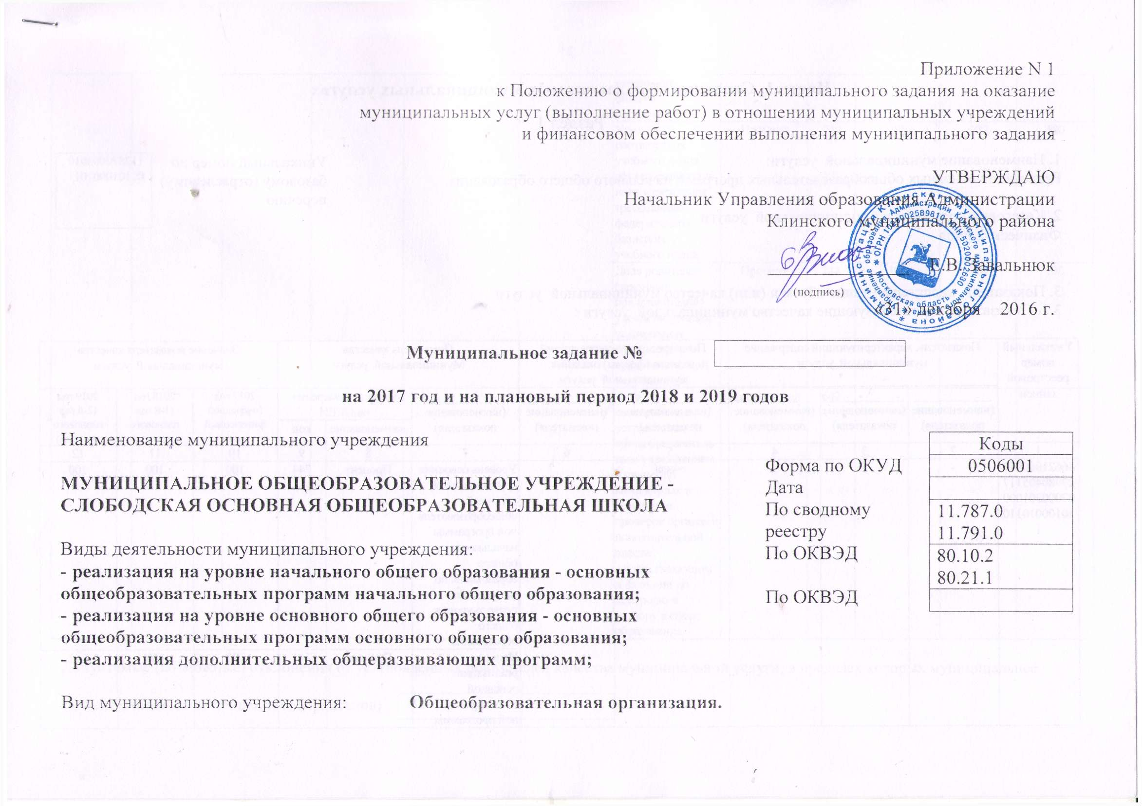

Раздел 1

 | 1. Наименование муниципальной услуги: |  |  |  |  |  |  |  |  |  |  | Уникальный номер по базовому (отраслевому) перечню |  |  |  | 11787000301000101000101
 | Реализация основных общеобразовательных программ начального общего образования.
 | 2. Категории потребителей муниципальной услуги
 | Физические лица
 | 3. Показатели, характеризующие объем и (или) качество муниципальной услуги
 | 3.1. Показатели, характеризующие качество муниципальной услуги :
Уникальный номер реестровой записи |  | Показатель, характеризующий содержание муниципальной услуги |  |  |  | Показатель, характеризующий условия (формы) оказания муниципальной услуги |  |  | Показатель качества  Муниципальной услуги |  |  |  |  | Значение показателя качества  муниципальной услуги
 |  | ____________  (наименование показателя) | ____________  (наименование показателя) | ____________  (наименование показателя) |  | ____________  (наименование показателя) |  | ____________  (наименование показателя) | ____________  (наименование показателя) | единица измерения  по ОКЕИ |  |  |  | 2017 год  (очередной финансовый год) | 2018 год  (1-й год планового периода) |  | 2019 год  (2-й год планового периода)
 |  |  |  |  |  |  |  |  |  | наименование |  |  | код | 2017 год  (очередной финансовый год)
1 |  | 2 | 3 | 4 |  | 5 |  | 6 | 7 | 8 |  |  | 9 | 10 | 11 |  | 12
466210000132798040511787000301000101000101101 |  | - | - | - |  | очная |  |  | Уровень освоения обучающимися основной общеобразовательной программы начального общего образования по завершении первого уровня общего образования | Процент |  |  | 744 | 100 | 100 |  | 100
 |  |  |  |  |  |  |  |  | Полнота реализации основной общеобразовательной программы начального общего образования | Процент |  |  | 744 | 100 | 100 |  | 100
 |  |  |  |  |  |  |  |  | Уровень соответствия учебного плана общеобразовательного учреждения требованиям федерального базисного учебного плана. | Процент |  |  | 744 | 100 | 100 |  | 100
 |  |  |  |  |  |  |  |  | Доля родителей (законных представителей) удовлетворенных условиями и качеством предоставляемой услуги | Процент |  |  | 744 | 100 | 100 |  | 100
 |  |  |  |  |  |  |  |  | Доля своевременно устранённых общеобразовательным учреждением нарушений , выявленных в результате проверок органами исполнительной власти , осуществляющими функции по контролю и надзору в сфере образования. | Единиц в год |  |  | 642 | - | - |  | -

Допустимые (возможные) отклонения от установленных показателей качества муниципальной услуги, в пределах которых муниципальное
10
задание считается выполненным (процентов)

3.2. Показатели, характеризующие объем муниципальной услуги:

Уникальный номер реестровой записи | Показатель, характеризующий содержание муниципальной услуги |  |  | Показатель, характеризующий условия (формы) оказания муниципальной услуги |  | Показатель объема  муниципальной услуги |  |  | Значение показателя объема  муниципальной услуги |  |  | Среднегодовой размер  платы (цена, тариф)
Уникальный номер реестровой записи | __________  (наименование показателя) | ____________  (наименование показателя) | ____________  (наименование показателя) | ____________  (наименование показателя) | ____________  (наименование показателя) | ____________  (наименование показателя) | единица измерения  по ОКЕИ |  | 2017 год  (очередной финансовый год) | 2018 год  (1-й год планового периода) | 2019 год  (2-й год планового периода) | 2017 год  (очередной финансовый год) | 2018 год  (1-й год планового периода) | 2019 год  (2-й год планового периода)
 |  |  |  |  |  |  | наименование | код
1 | 2 | 3 | 4 | 5 | 6 | 7 | 8 | 9 | 10 | 11 | 12 | 13 | 14 | 15
466210000132798040511787000301000101000101101 | - | - | - | очная |  | Число обучающихся | человек | 686 | 48 | 48 | 48
Допустимые (возможные) отклонения от установленных показателей качества муниципальной услуги, в пределах которых муниципальное
10
задание считается выполненным (процентов)

4. Нормативные правовые акты, устанавливающие размер платы (цену, тариф) либо порядок его (ее) установления:
Нормативный правовой акт
вид | принявший орган | дата | номер | наименование
1 | 2 | 3 | 4 | 5

5. Порядок оказания муниципальной услуги
5.1. Нормативные правовые акты, регулирующие порядок оказания муниципальной услуги:
Федеральный закон от 06.10.2003 г. № 131 «Об общих принципах организации местного самоуправления в РФ»
Федеральный закон от 29.12.2012 г. №273 «Об образовании в Российской Федерации»
Федеральный закон от 06.10.1999 г. №184 «Об общих принципах организации законодательных (представительных) и исполнительных органах государственной власти субъектов РФ»
Федеральный закон от 09.06.1999 г. №120 «Об основах системы профилактики безнадзорности и правонарушений несовершеннолетних»
5.2. Порядок информирования потенциальных потребителей муниципальной услуги:

Способ информирования | Состав размещаемой информации | Частота обновления информации
1 | 2 | 3
Размещение информации на официальном сайте образовательного учреждения | - наименование муниципальных услуг, оказываемых учреждением;  - потребители муниципальной услуги;  - перечень нормативных правовых актов, регулирующих порядок оказания муниципальной услуги в учреждении; | После внесения изменений в нормативные правовые акты
Справочники, печатные СМИ | - информацию о деятельности учреждения, местонахождение, режим работы, телефоны | По мере появления новой информации (по необходимости)

Раздел 2
1. Наименование муниципальной услуги: |  |  |  | Уникальный номер по базовому (отраслевому) перечню | 11791000301000101004101
Реализация основных общеобразовательных программ основного общего образования. |  |  |  | Уникальный номер по базовому (отраслевому) перечню | 11791000301000101004101
2. Категории потребителей муниципальной услуги
Физические лица
3. Показатели, характеризующие объем и (или) качество муниципальной услуги
3.1. Показатели, характеризующие качество муниципальной услуги :

Уникальный номер реестровой записи | Показатель, характеризующий содержание муниципальной услуги |  |  | Показатель, характеризующий условия (формы) оказания муниципальной услуги |  | Показатель качества  муниципальной услуги |  |  | Значение показателя качества  муниципальной услуги
Уникальный номер реестровой записи | (наименование показателя) | ____________  (наименование показателя) | ____________  (наименование показателя) | ____________  (наименование показателя) | ____________  (наименование показателя) | ____________  (наименование показателя) | единица измерения  по ОКЕИ |  | 2017 год  (очередной финансовый год) | 2018 год  (1-й год планового периода) | 2019 год  (2-й год планового периода)
 |  |  |  |  |  |  | наименование | код | 2017 год  (очередной финансовый год) | 2018 год  (1-й год планового периода) | 2019 год  (2-й год планового периода)
1 | 2 | 3 | 4 | 5 | 6 | 7 | 8 | 9 | 10 | 11 | 12
466210000132798040511791000301000101004101101 | - | - | - | очная |  | Уровень освоения обучающимися основной общеобразовательной программы основного общего образования по завершении второго уровня общего образования | процент | 744 | 100 | 100 | 100
 |  |  |  |  |  | Полнота реализации основной общеобразовательной программы основного общего образования | Процент | 744 | 100 | 100 | 100
 |  |  |  |  |  | Уровень соответствия учебного плана общеобразовательного учреждения требованиям федерального базисного учебного плана. | Процент | 744 | 100 | 100 | 100
 |  |  |  |  |  | Доля родителей (законных представителей) удовлетворенных условием и качеством предоставляемой услуги. | Процент | 744 | 100 | 100 | 100
 |  |  |  |  |  | Доля своевременно устраненных общеобразовательным учреждением нарушений , выявленных в результате проверок органами исполнительной власти , осуществляющими функции по контролю и надзору в сфере образования | Единиц в год | 642 | - | - | -

Допустимые (возможные) отклонения от установленных показателей качества муниципальной услуги, в пределах которых муниципальное
10
задание считается выполненным (процентов)

3.2. Показатели, характеризующие объем муниципальной услуги:

Уникальный номер реестровой записи | Показатель, характеризующий содержание муниципальной услуги |  |  | Показатель, характеризующий условия (формы) оказания муниципальной услуги |  | Показатель объема  муниципальной услуги |  |  | Значение показателя объема  муниципальной услуги |  |  | Среднегодовой размер  платы (цена, тариф)
Уникальный номер реестровой записи | __________  (наименование показателя) | ____________  (наименование показателя) | ____________  (наименование показателя) | ____________  (наименование показателя) | ____________  (наименование показателя) | ____________  (наименование показателя) | единица измерения  по ОКЕИ |  | 2017 год  (очередной финансовый год) | 2018 год  (1-й год планового периода) | 2019 год  (2-й год планового периода) | 2017 год  (очередной финансовый год) | 2018 год  (1-й год планового периода) | 2019 год  (2-й год планового периода)
 |  |  |  |  |  |  | наименование | код
1 | 2 | 3 | 4 | 5 | 6 | 7 | 8 | 9 | 10 | 11 | 12 | 13 | 14 | 15
466210000132798040511791000301000101004101101 | - | - | - | очная |  | Число обучающихся | человек | 686 | 51 | 51 | 51

Допустимые (возможные) отклонения от установленных показателей качества муниципальной услуги, в пределах которых муниципальное
10
задание считается выполненным (процентов)

4. Нормативные правовые акты, устанавливающие размер платы (цену, тариф) либо порядок его (ее) установления:
Нормативный правовой акт
вид | принявший орган | дата | номер | наименование
1 | 2 | 3 | 4 | 5

5. Порядок оказания муниципальной услуги
5.1. Нормативные правовые акты, регулирующие порядок оказания муниципальной услуги:
Федеральный закон от 06.10.2003 г. № 131 «Об общих принципах организации местного самоуправления в РФ»
Федеральный закон от 29.12.2012 г. №273 «Об образовании в Российской Федерации»
Федеральный закон от 06.10.1999 г. №184 «Об общих принципах организации законодательных (представительных) и исполнительных органах государственной власти субъектов РФ»
Федеральный закон от 09.06.1999 г. №120 «Об основах системы профилактики безнадзорности и правонарушений несовершеннолетних»
5.2. Порядок информирования потенциальных потребителей муниципальной услуги:

Способ информирования | Состав размещаемой информации | Частота обновления информации
1 | 2 | 3
Размещение информации на официальном сайте образовательного учреждения | - наименование муниципальных услуг, оказываемых учреждением;  - потребители муниципальной услуги;  - перечень нормативных правовых актов, регулирующих порядок оказания муниципальной услуги в учреждении; | После внесения изменений в нормативные правовые акты
Справочники, печатные СМИ | - информацию о деятельности учреждения, местонахождение, режим работы, телефоны | По мере появления новой информации (по необходимости)

Часть 2. Сведения об оказываемых муниципальных работах
Раздел 2

 | 1. Наименование работы: |  |  |  |  |  |  |  |  |  |  | Уникальный номер по базовому (отраслевому) перечню
 | __________________________________________________________________
 | 2. Категории потребителей работы
 | _____________________________________________________________________________
 | 3. Показатели, характеризующие объем и (или) качество работы
 | 3.1. Показатели, характеризующие качество работы (5):
Уникальный номер реестровой записи |  | Показатель, характеризующий содержание работы (по справочникам) |  |  |  | Показатель, характеризующий условия (формы) выполнения работы (по справочникам) |  |  | Показатель качества  работы |  |  |  |  | Значение показателя качества  работы
 |  | ____________  (наименование показателя) | ____________  (наименование показателя) | ____________  (наименование показателя) |  | ____________  (наименование показателя) |  | ____________  (наименование показателя) | ____________  (наименование показателя) | единица измерения  по ОКЕИ |  |  |  | 2017 год  (очередной финансовый год) | 2018 год  (1-й год планового периода) |  | 2019 год  (2-й год планового периода)
 |  |  |  |  |  |  |  |  |  | наименование |  |  | код | 2017 год  (очередной финансовый год)
1 |  | 2 | 3 | 4 |  | 5 |  | 6 | 7 | 8 |  |  | 9 | 10 | 11 |  | 12
Допустимые (возможные) отклонения от установленных показателей качества работы, в пределах которых муниципальное
задание считается выполненным (процентов)

3.2. Показатели, характеризующие объем работы:
Уникальный номер реестровой записи | Показатель, характеризующий содержание работы (по справочникам) |  |  | Показатель, характеризующий условия (формы) выполнения работы (по справочникам) |  | Показатель объёма  работы |  |  | Значение показателя качества  работы
Уникальный номер реестровой записи | ____________  (наименование показателя) | ____________  (наименование показателя) | ____________  (наименование показателя) | ____________  (наименование показателя) | ____________  (наименование показателя) | ____________  (наименование показателя) | единица измерения  по ОКЕИ |  | 2017 год  (очередной финансовый год) | 2018 год  (1-й год планового периода) | 2019 год  (2-й год планового периода)
 |  |  |  |  |  |  | наименование | код | 2017 год  (очередной финансовый год) | 2018 год  (1-й год планового периода) | 2019 год  (2-й год планового периода)
1 | 2 | 3 | 4 | 5 | 6 | 7 | 8 | 9 | 10 | 11 | 12
Допустимые (возможные) отклонения от установленных показателей объема работы, в пределах которых муниципальное
задание считается выполненным (процентов)

Часть 3. Прочие сведения о муниципальном задании
 | 1. Основания для досрочного прекращения выполнения муниципального задания:
- ликвидация учреждения;
- реорганизация учреждения;
- исключение муниципальной услуги из ведомственного перечня;
- иные основания, предусмотренные действующим законодательством.
 | 2. Иная информация, необходимая для выполнения (контроля за выполнением) муниципального задания
 | 3. Порядок контроля за выполнением муниципального задания:
Форма контроля |  | Периодичность |  | Федеральные органы исполнительной власти, осуществляющие контроль за выполнением муниципального задания
1 |  | 2 |  | 3
Рассмотрение отчетов учреждения об исполнении муниципального задания |  | ежеквартально |  | Управление образования Администрации Клинского муниципального района

4. Требования к отчетности о выполнении муниципального задания
4.1. Периодичность представления отчетов о выполнении муниципального задания - ежеквартальная , по показателям качества за полугодие
4.2. Сроки представления отчетов о выполнении муниципального задания
До 15 числа месяца, следующего за отчетным кварталом
4.3. Иные требования к отчетности о выполнении муниципального задания
5. Иные показатели, связанные с выполнением муниципального задания

